GUION 1 RC

Convenciones

Color amarillo: Voz en off
Color azul: palabras que aparecen en pantalla al par con la presentadora.

Hola y bienvenidos a esta serie de videos explicativos que abordan algunos de los elementos más importantes de la prueba.

Algunas de las preguntas estarán enfocadas en medir tu capacidad de análisis, información numérica, gráfica y tabular. Por ello comenzaremos esta serie hablando de los elementos básicos de la estadística.

¡Comencemos!

Para comenzar vamos a recordar ¿Qué es la estadística? Y ¿Cuál es su utilidad?

La estadística es la rama de las matemáticas que se encarga de recoger, organizar, procesar, analizar e interpretar información en forma de datos numéricos y cuyo objetivo a grandes rasgos es la toma de decisiones y el entendimiento de sucesos que se pueden presentar en diferentes contextos.

Por ejemplo, es la estadística la que nos permite conocer por ejemplo cuantas personas cuentan con un título profesional, cuál ha sido el porcentaje de éxito de algún medicamento o cuáles son las preferencias de un grupo de personas frente a determinado producto que se encuentra en el mercado.

La estadística se divide en dos grandes categorías: la estadística descriptiva y la estadística inferencial. Nosotros nos vamos a enfocar en la estadística descriptiva que es la que se encarga de analizar series de datos como por ejemplo la edad de una población, la intención de voto para unas elecciones, etc.

En la estadística descriptiva tenemos dos tipos de variables. Variables cualitativas y variables cuantitativas.

Las variables cualitativas son aquellas que no se pueden medir con valor numérico como la nacionalidad o la ocupación de una persona. Las variables cuantitativas en cambio tienen un valor numérico como la edad, la estatura o los ingresos de una persona.

Ahora vamos a ver algunos de los elementos que hacen parte de la estadística que estaremos estudiando.

FRECUENCIA ABSOLUTA: Es el número de veces que aparece determinado valor en un estudio estadístico. Por ejemplo, podemos hacer el ejercicio de preguntar entre nuestros amigos por su comida rápida favorita. Las respuestas se muestran en la siguiente tabla:
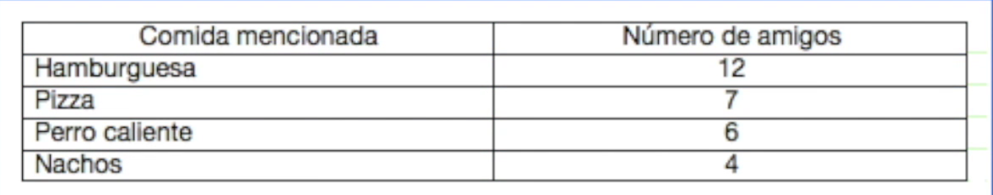

Vemos entonces que la respuesta más popular es la hamburguesa y se repite doce veces. Esas repeticiones para la variable hamburguesa constituyen la frecuencia absoluta

Pasemos ahora a LA MEDIA: Es la suma de todos los valores que se tienen para una variable dividido entre el número total de datos. Por ejemplo, podemos preguntarles a 5 amigos por su peso obteniendo los siguientes resultados.

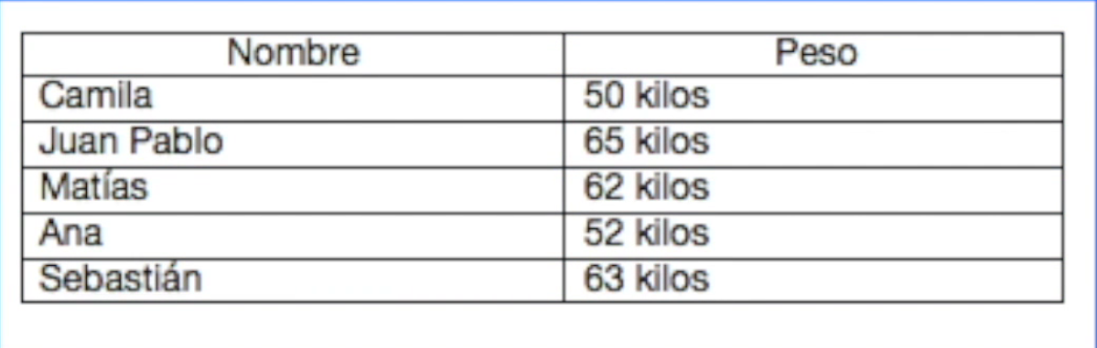

Si quisiéramos calcular la media de estos datos tendríamos entonces que sumar los 5 pesos y dividirlos entre 5 que corresponde al número de personas a las que encuestamos. Este sería el procedimiento:

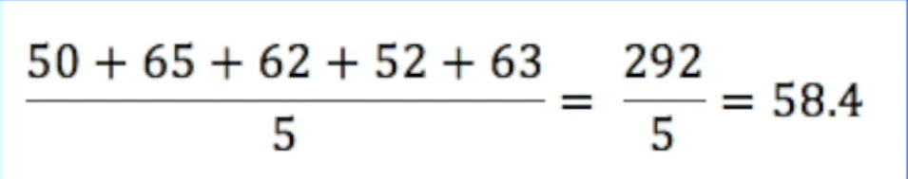

58.4 es la media del peso obtenido, lo que quiere decir que el promedio de las 5 personas es de 58. 4 kilogramos.

Por otro lado, está la mediana, esta medida corresponde al valor que está en el centro de los datos ordenados. Y también tenemos la moda que es el dato que más se repite.

Ahora que conocemos algunos elementos de la estadística descriptiva ¿qué tal si hacemos un ejercicio juntos?

Se les preguntó a 32 estudiantes de un colegio por el número de horas que dedican a ver televisión diariamente. Los resultados aparecen en la siguiente lista:

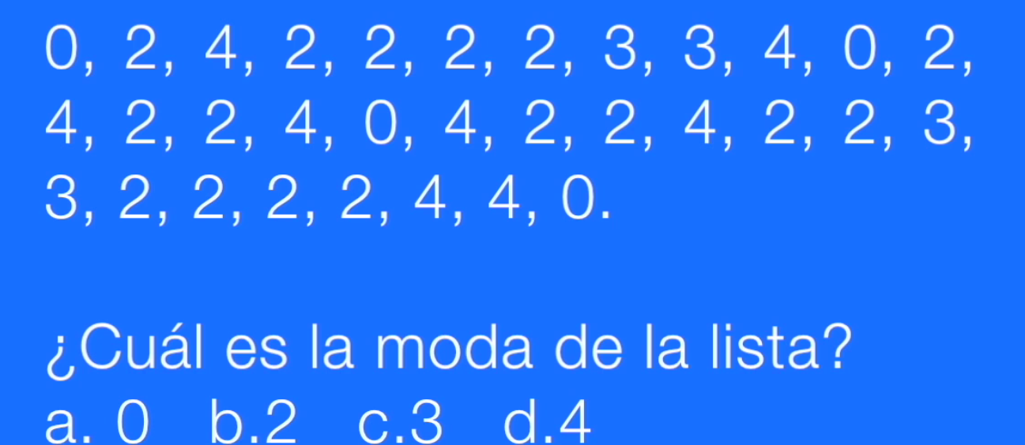

0,2,4,2,2,2,2,3,3,4,0,2,
4,2,2,4,0,4,2,2,4,2,2,3
3,2,2,2,2,4,4,0.

¿cuál es la moda de la lista?
- 0 B. 2 C. 3 D. 4

Como ya te contamos la moda es el dato que más se repite, entonces si nos fijamos bien en los 32 datos que tenemos el dato que más veces aparece es el número 2 con 16 repeticiones. Por tanto, la opción correcta es la b.

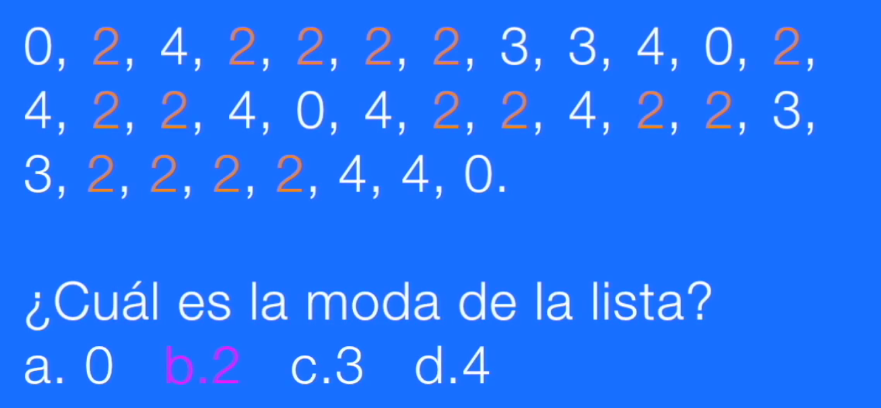

0,2,4,2,2,2,2,3,3,4,0,2,
4,2,2,4,0,4,2,2,4,2,2,3
3,2,2,2,2,4,4,0.

¿Cuál es la moda de la lista?
- 0
- 2
- 3
- 4

Con este ejercicio vamos aprovechar para mostrarte cómo obtener la mediana. Para ello vamos a organizar los datos de menor a mayor así:

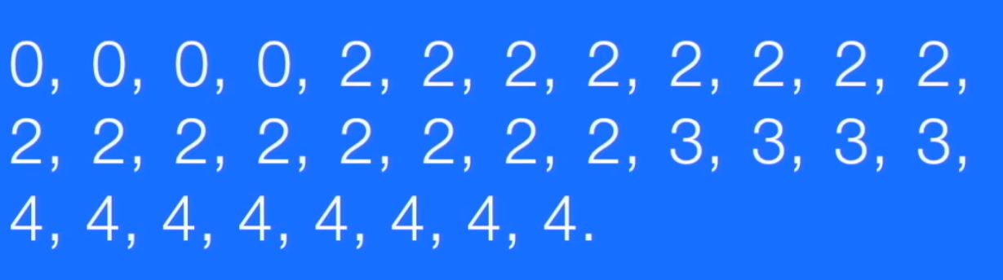

0,0,0,0,2,2,2,2,2,2,2,2
2,2,2,2,2,2,2,2,3,3,3,3,
4,4,4,4,4,4,4,4.

Como ya tenemos los datos ordenados lo que nos queda es ubicarnos justo en la mitad de ellos.

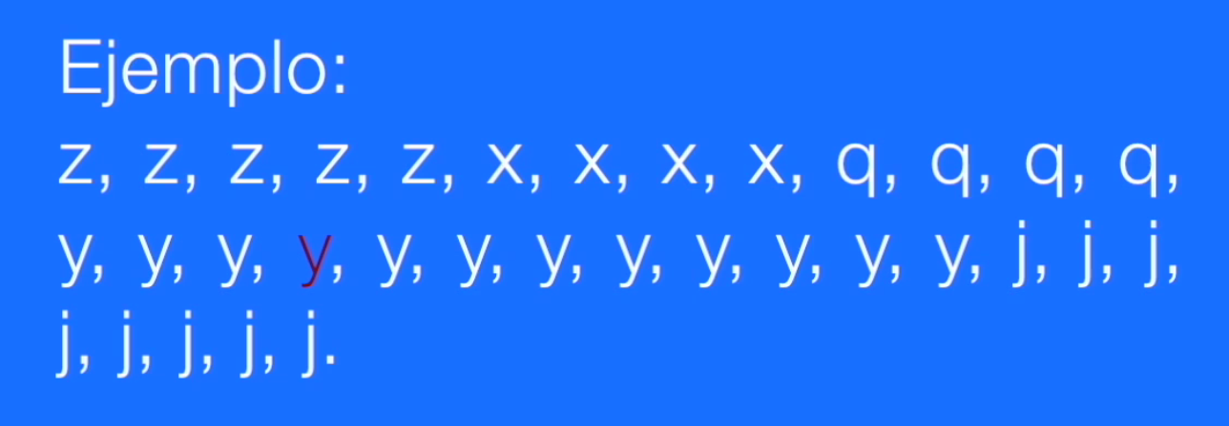

Z, z,z,z,z,x,x,x,x,q,q,q,q
Y,y,y,y,y,y,y,y,y,y,y,y,j,j,j,
J,j,j,j,j.

Cuando queremos hacer el cálculo de las medianas si el número de datos es impar, solo basta con ubicarse en la mitad de ellos de manera tal que de la misma cantidad de números a la derecha y a la izquierda.
Por ejemplo, si los datos son 33, nos ubicamos en el numero 17 donde quedan 16 valores a la derecha y 16 valores a la izquierda.

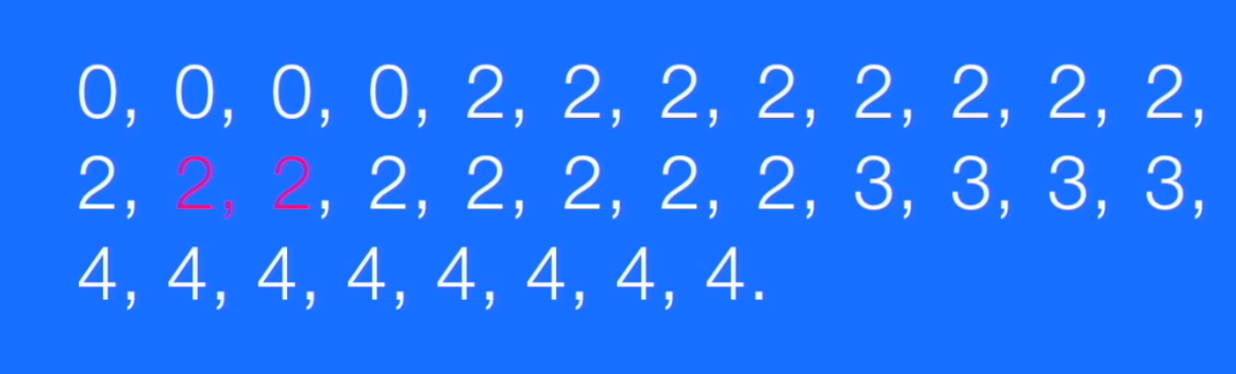

0,0,0,0,2,2,2,2,2,2,2,2
2,2,2,2,2,2,2,2,3,3,3,3,
4,4,4,4,4,4,4,4.

En nuestro ejercicio como el número de datos que tenemos es par, no vamos a encontrar un numero justo en el medio que permita que nos queden valores exactos a la derecha o a la izquierda por lo que debemos encontrar los dos que se encuentran en el medio. SI los valores son iguales éste es el valor de la mediana. Si por el contrario los valores son diferentes debemos calcular el promedio con ellos.

Entonces en nuestro ejercicio con 32 datos ubicamos los dos números que encontramos en la mitad. Como podemos observar los números de la mitad son iguales por lo que la mediana tiene un valor de 2.

En estadística cuando recolectamos la información que hemos encontrado de un estudio lo normal es organizarla para poder evaluarla de una manera mucho más fácil. Para ello acudimos a las gráficas. Dentro del tipo de graficas que nos pueden ayudar encontramos dos muy comunes: las gráficas circulares y las gráficas de barras.

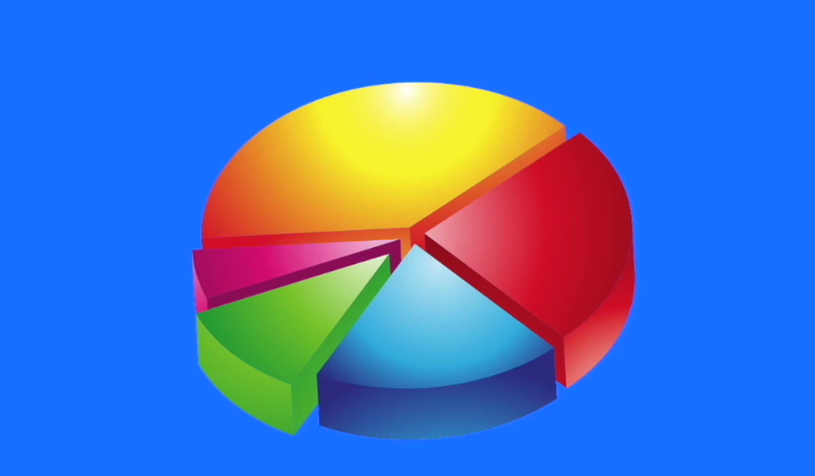

Los gráficos circulares se usan más que todo cuando se quieren usar las proporciones y los porcentajes respecto a la variable que se está estudiando.



Los diagramas de barra son más usados cuando se quieren hacer representaciones graficas de las secuencias.

En el próximo video analizaremos información que se encuentra presentada en este tipo de gráficos.

Además, te daremos las claves para responder a las preguntas de la prueba que vinculan este tipo de información

¡Nos vemos en el siguiente!

